10 сентября
Международный день памяти жертв фашизма.
Цель : развивать познавательные интересы, активность, любознательность
и самостоятельность в познании, интерес и уважение к исторической памяти.
Дата: 10.09.2024г.
По следам фронтовых историй.
Ежегодно каждое второе воскресенье сентября отмечается Международный день памяти жертв фашизма, посвященный всем, кто прямо или косвенно пострадал от действий нацистской Германии и ее союзников во время Второй мировой войны.

В Крымской школе советником директора по воспитанию и взаимодействию с детскими общественными объединениями Савченко Т.В. была организована экскурсия в школьный музей "Никто не забыт, ничто не забыто". Где ребята познакомились с предметами быта тех времен, еще раз вспомнили людей, защищавших нашу землю в те годы.

В процессе экскурсии ребята смогли прикоснуться к истории Отечественной войны, к ее наследию и эпохи в целом, что позволило им узнать, как и чем жили люди эпохи Великой Победы.

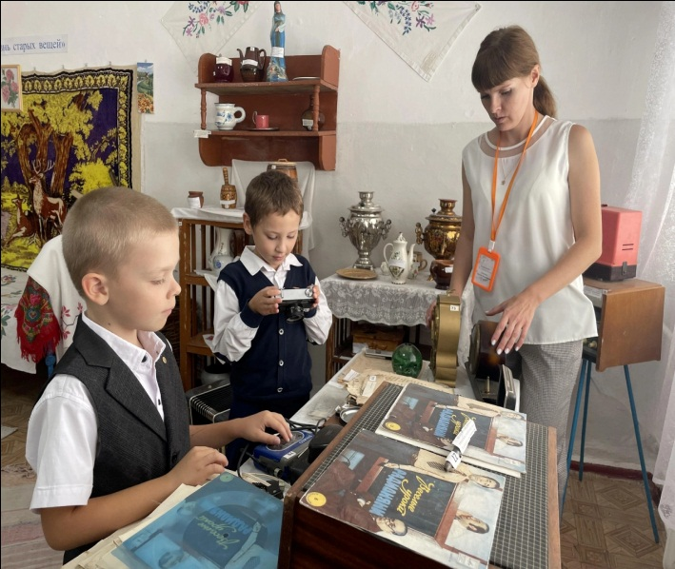
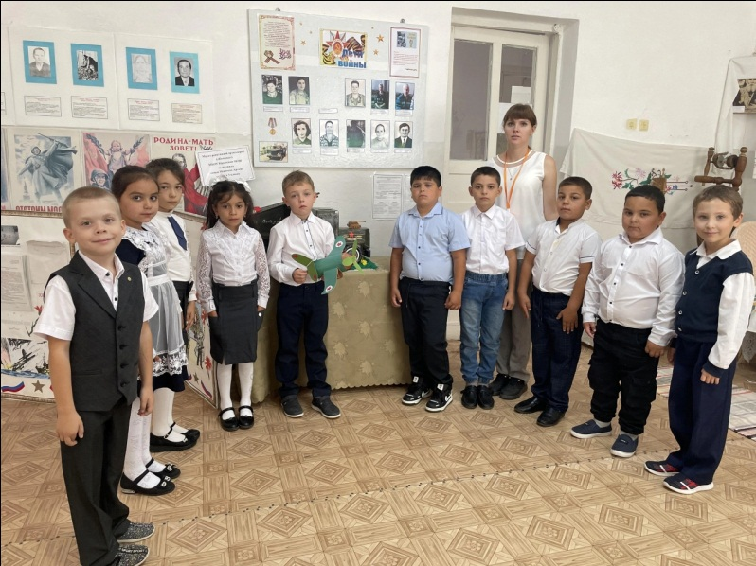

Советник директора по воспитанию
и взаимодействию с детскими
общественными объединениями Савченко Т.В

